**摩根瑞享纯债债券型证券投资基金**

**2024年第2季度报告**

**2024年6月30日**

**基金管理人：摩根基金管理（中国）有限公司**

**基金托管人：中国邮政储蓄银行股份有限公司**

**报告送出日期：二〇二四年七月十九日**

# §1 重要提示

基金管理人的董事会及董事保证本报告所载资料不存在虚假记载、误导性陈述或重大遗漏，并对其内容的真实性、准确性和完整性承担个别及连带责任。

基金托管人中国邮政储蓄银行股份有限公司根据本基金合同规定，于2024年7月18日复核了本报告中的财务指标、净值表现和投资组合报告等内容，保证复核内容不存在虚假记载、误导性陈述或者重大遗漏。

基金管理人承诺以诚实信用、勤勉尽责的原则管理和运用基金资产，但不保证基金一定盈利。

基金的过往业绩并不代表其未来表现。投资有风险，投资者在作出投资决策前应仔细阅读本基金的招募说明书。

本报告中财务资料未经审计。

本报告期自2024年4月1日起至6月30日止。

# §2 基金产品概况

|  |  |  |
| --- | --- | --- |
| 基金简称 | 摩根瑞享纯债债券 | |
| 基金主代码 | 016210 | |
| 基金运作方式 | 契约型开放式 | |
| 基金合同生效日 | 2022年10月24日 | |
| 报告期末基金份额总额 | 111,245,765.06份 | |
| 投资目标 | 在合理充分的定量分析及定性研究基础上，在风险可控的原则下，通过参与债券类资产的投资运作，力争获取超越基准的稳健回报。 | |
| 投资策略 | 1、债券类属配置策略  本基金将对不同类型固定收益品种的信用风险、税赋水平、市场流动性、市场风险等因素进行分析，研究同期限的国债、金融债、企业债、交易所和银行间市场投资品种的利差和变化趋势，评估不同债券板块之间的相对投资价值，确定债券类属配置策略，并根据市场变化及时进行调整。  2、久期管理策略  本基金将基于对市场利率的变化趋势的预判，相应的调整债券组合的久期。本基金通过对影响债券投资的宏观经济变量和宏观经济政策等因素的综合分析，预测未来的市场利率的变动趋势，判断债券市场对上述因素及其变化的反应，并据此积极调整债券组合的久期。在预期利率下降时，增加组合久期，以较多地获得债券价格上升带来的收益，在预期利率上升时，减小组合久期，以规避债券价格下降的风险。  3、收益率曲线策略  本基金资产组合中的长、中、短期债券主要根据收益率曲线形状的变化进行合理配置。本基金在确定固定收益资产组合平均久期的基础上，将结合收益率曲线变化的预测，适时采用跟踪收益率曲线的骑乘策略或者基于收益率曲线变化的子弹、杠铃及梯形策略构造组合，并进行动态调整。  4、信用策略（含资产支持证券）  本基金将深入挖掘信用债（含资产支持证券）的投资价值，在承担适度风险的前提下追求较高收益。本基金将利用内部信用评级体系对债券发行人及其发行的债券进行信用评估，并结合外部评级机构的信用评级，分析违约风险以及合理信用利差水平，判断债券的投资价值，谨慎选择债券发行人基本面良好、债券条款优惠的信用债进行投资。  5、其他投资策略：包括回购策略、证券公司短期公司债券投资策略 | |
| 业绩比较基准 | 中债综合全价（总值）指数收益率×95%+银行活期存款利率（税后）×5% | |
| 风险收益特征 | 本基金为债券型基金，其预期风险与预期收益高于货币市场基金，低于混合型基金和股票型基金。 | |
| 基金管理人 | 摩根基金管理（中国）有限公司 | |
| 基金托管人 | 中国邮政储蓄银行股份有限公司 | |
| 下属分级基金的基金简称 | 摩根瑞享纯债债券A | 摩根瑞享纯债债券C |
| 下属分级基金的交易代码 | 016210 | 016211 |
| 报告期末下属分级基金的份额总额 | 74,553,721.27份 | 36,692,043.79份 |

# §3 主要财务指标和基金净值表现

**3.1 主要财务指标**

单位：人民币元

|  |  |  |
| --- | --- | --- |
| 主要财务指标 | 报告期  (2024年4月1日-2024年6月30日) | |
| 摩根瑞享纯债债券A | 摩根瑞享纯债债券C |
| 1.本期已实现收益 | 413,211.19 | 273,388.50 |
| 2.本期利润 | 574,146.21 | 381,318.91 |
| 3.加权平均基金份额本期利润 | 0.0103 | 0.0097 |
| 4.期末基金资产净值 | 78,219,918.91 | 38,437,224.90 |
| 5.期末基金份额净值 | 1.0492 | 1.0476 |

注：本期已实现收益指基金本期利息收入、投资收益、其他收入(不含公允价值变动收益)扣除相关费用后的余额，本期利润为本期已实现收益加上本期公允价值变动收益。

上述基金业绩指标不包括持有人认购或交易基金的各项费用（例如，开放式基金的申购赎回费、红利再投资费、基金转换费等），计入费用后实际收益水平要低于所列数字。

**3.2 基金净值表现**

**3.2.1本报告期基金份额净值增长率及其与同期业绩比较基准收益率的比较**

**1、摩根瑞享纯债债券A：**

|  |  |  |  |  |  |  |
| --- | --- | --- | --- | --- | --- | --- |
| 阶段 | 净值增长率① | 净值增长率标准差② | 业绩比较基准收益率③ | 业绩比较基准收益率标准差④ | ①－③ | ②－④ |
| 过去三个月 | 0.99% | 0.07% | 1.01% | 0.07% | -0.02% | 0.00% |
| 过去六个月 | 2.21% | 0.07% | 2.31% | 0.06% | -0.10% | 0.01% |
| 过去一年 | 3.24% | 0.06% | 3.13% | 0.05% | 0.11% | 0.01% |
| 过去三年 | - | - | - | - | - | - |
| 过去五年 | - | - | - | - | - | - |
| 自基金合同生效起至今 | 4.92% | 0.05% | 3.49% | 0.05% | 1.43% | 0.00% |

**2、摩根瑞享纯债债券C：**

|  |  |  |  |  |  |  |
| --- | --- | --- | --- | --- | --- | --- |
| 阶段 | 净值增长率① | 净值增长率标准差② | 业绩比较基准收益率③ | 业绩比较基准收益率标准差④ | ①－③ | ②－④ |
| 过去三个月 | 0.97% | 0.07% | 1.01% | 0.07% | -0.04% | 0.00% |
| 过去六个月 | 2.19% | 0.07% | 2.31% | 0.06% | -0.12% | 0.01% |
| 过去一年 | 3.16% | 0.06% | 3.13% | 0.05% | 0.03% | 0.01% |
| 过去三年 | - | - | - | - | - | - |
| 过去五年 | - | - | - | - | - | - |
| 自基金合同生效起至今 | 4.76% | 0.05% | 3.49% | 0.05% | 1.27% | 0.00% |

**3.2.2　自基金合同生效以来基金累计净值增长率变动及其与同期业绩比较基准收益率变动的比较**

摩根瑞享纯债债券型证券投资基金

累计净值增长率与业绩比较基准收益率的历史走势对比图

(2022年10月24日至2024年6月30日)

1．摩根瑞享纯债债券A：

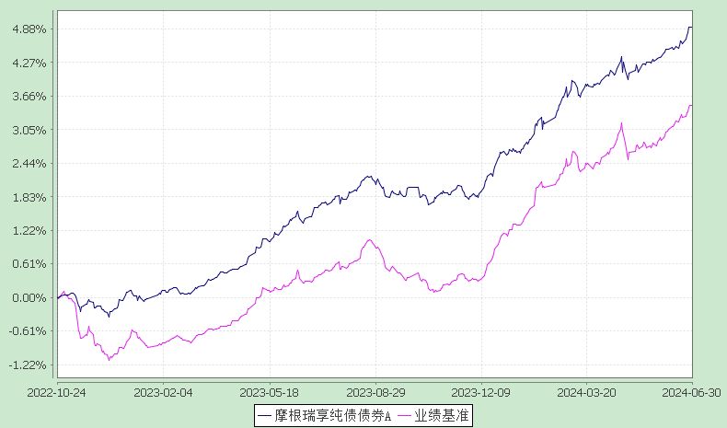

注：本基金合同生效日为2022年10月24日，图示的时间段为合同生效日至本报告期末。

本基金建仓期为本基金合同生效日起 6 个月，建仓期结束时资产配置比例符合本基金基金合同规定。

2．摩根瑞享纯债债券C：

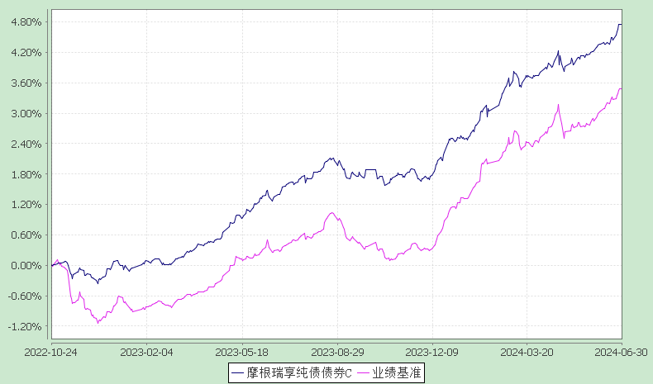

注：本基金合同生效日为2022年10月24日，图示的时间段为合同生效日至本报告期末。

本基金建仓期为本基金合同生效日起 6 个月，建仓期结束时资产配置比例符合本基金基金合同规定。

# §4 管理人报告

**4.1 基金经理（或基金经理小组）简介**

|  |  |  |  |  |  |
| --- | --- | --- | --- | --- | --- |
| 姓名 | 职务 | 任本基金的基金经理期限 | | 证券从业年限 | 说明 |
| 任职日期 | 离任日期 |
| 雷杨娟 | 本基金基金经理 | 2022-11-30 | 2024-06-07 | 18年 | 雷杨娟女士曾任厦门国际银行总裁（总经理）办公室副行长秘书兼集团秘书、资金运营部外汇及外币债券交易员，中国民生银行人民币债券自营交易员、银行账户投资经理、投顾账户投资经理。2017年7月起加入摩根基金管理（中国）有限公司（原上投摩根基金管理有限公司），历任专户投资二部副总监兼资深投资经理，现任债券投资部副总监兼资深基金经理。 |
| 张一格 | 本基金基金经理、总经理助理兼债券投资总监 | 2024-06-07 | - | 18年 | 张一格曾任兴业银行资金营运中心投资经理,国泰基金管理有限公司基金经理，融通基金管理有限公司固收投资总监、基金经理；自2023年9月加入摩根基金管理（中国）有限公司（原上投摩根基金管理有限公司），现任总经理助理兼债券投资总监。 |
| 文雪婷 | 本基金基金经理 | 2024-06-07 | - | 7年 | 文雪婷女士曾任泰康资产管理有限责任公司资产配置研究高级经理；自2020年10月加入摩根基金管理（中国）有限公司（原上投摩根基金管理有限公司），历任宏观研究员、基金经理助理/宏观研究员，现任基金经理。 |

注：1.任职日期和离任日期均指根据公司决定确定的聘任日期和解聘日期。

2.证券从业的含义遵从行业协会《证券业从业人员资格管理办法》的相关规定。

**4.2管理人对报告期内本基金运作遵规守信情况的说明**

在本报告期内，基金管理人不存在损害基金份额持有人利益的行为，勤勉尽责地为基金份额持有人谋求利益。基金管理人遵守了《证券投资基金法》及其他有关法律法规、本基金基金合同的规定。除以下情况外，基金经理对个股和投资组合的比例遵循了投资决策委员会的授权限制，基金投资比例符合基金合同和法律法规的要求：本基金曾出现个别由于市场原因等基金管理人之外的因素引起的投资组合的投资指标被动偏离相关比例要求的情形，但已在规定时间内调整完毕。

**4.3 公平交易专项说明**

4.3.1 公平交易制度的执行情况

报告期内，本公司继续贯彻落实《证券投资基金管理公司公平交易制度指导意见》等相关法律法规和公司内部公平交易流程的各项要求，严格规范境内上市股票、债券的一级市场申购和二级市场交易等活动，通过系统和人工相结合的方式进行交易执行和监控分析，以确保本公司管理的不同投资组合在授权、研究分析、投资决策、交易执行、业绩评估等投资管理活动相关的环节均得到公平对待。

对于交易所市场投资活动，本公司执行集中交易制度，确保不同投资组合在买卖同一证券时，按照时间优先、比例分配的原则在各投资组合间公平分配交易量；对于银行间市场投资活动，本公司通过对手库控制和交易室询价机制，严格防范对手风险并检查价格公允性；对于申购投资行为，本公司遵循价格优先、比例分配的原则，根据事前独立申报的价格和数量对交易结果进行公平分配。

报告期内，通过对不同投资组合之间的收益率差异比较、对同向交易和反向交易的交易时机和交易价差监控分析，未发现整体公平交易执行出现异常的情况。

4.3.2 异常交易行为的专项说明

报告期内，通过对交易价格、交易时间、交易方向等的分析，未发现有可能导致不公平交易和利益输送的异常交易行为。

所有投资组合参与的交易所公开竞价同日反向交易成交较少的单边交易量超过该证券当日成交量的5%的情形：无。

**4.4 报告期内基金的投资策略和业绩表现说明**

4.4.1报告期内基金投资策略和运作分析

2024年2季度，经济维持了偏弱的态势，剔除基数效应后的实际GDP增速偏低，通胀水平也无明显回升。债券市场延续了资产荒的行情，在利率债发行偏慢、权益市场偏弱、地产市场低迷的背景下，债券市场的资金持续涌入。特别是在4月中旬开始央行压降手工调息活期存款，重点打击大行的高息揽储行为，资金从银行存款向非银分流，进一步助推了债市资金的增加。同时因为压降手工调息减弱了资金空转，贷款特别是企业贷款也出现了明显的回落。整体基本面有利于债券收益率的下行。非银在中长端的持续买入也导致长端收益率在6月加速下行。

但在债券收益率下行的背景下，央行的表态或成为影响市场的重要变量。4月以来央行多次提示中长端利率风险，在4月债券收益率快速下行后，4月23日金融时报的表态驱动中长端利率明显上行，一周内30年国债收益率从2.42%上行至2.58%，10年国债收益率从2.22%上行至2.35%。随后市场偏震荡，进入6月资金明显偏松，驱动收益率不断下行，10年国债收益率再度下行至2.21%，30年国债收益率下行至2.42%。7月1日央行公告将进行借券操作，引发债券收益率明显上行。从央行的操作看，2.2%左右的10年国债收益率，2.42%左右的30年国债收益率或是相对底线。

二季度，本基金择机提升了久期，并在利率下行至低位后逐步降低了久期。

展望三季度，有三个变量需要密切观察。一个是地产市场，地产是否有明显企稳或直接决定了宏观经济的大背景，密切跟踪地产收储相关政策是否有进一步突破。二是央行的态度，从过去经验看央行态度基本决定了利率下行有底，同时跟踪三季度货币政策是否有进一步宽松的可能。三是债券的发行节奏，整个上半年地方债的发行节奏都偏慢，我们认为加速时间点可能要到四季度。

我们将对上述重要宏观变量保持紧密跟踪，灵活应对。

4.4.2报告期内基金的业绩表现

本报告期摩根瑞享纯债A份额净值增长率为:0.99%，同期业绩比较基准收益率为:1.01%

摩根瑞享纯债C份额净值增长率为:0.97%，同期业绩比较基准收益率为:1.01%。

**4.5报告期内基金持有人数或基金资产净值预警说明**

无。

# §5 投资组合报告

**5.1 报告期末基金资产组合情况**

|  |  |  |  |
| --- | --- | --- | --- |
| 序号 | 项目 | 金额(元) | 占基金总资产的比例(%) |
| 1 | 权益投资 | - | - |
|  | 其中：股票 | - | - |
| 2 | 固定收益投资 | 101,829,499.22 | 77.28 |
|  | 其中：债券 | 101,829,499.22 | 77.28 |
|  | 资产支持证券 | - | - |
| 3 | 贵金属投资 | - | - |
| 4 | 金融衍生品投资 | - | - |
| 5 | 买入返售金融资产 | - | - |
|  | 其中：买断式回购的买入返售金融资产 | - | - |
| 6 | 银行存款和结算备付金合计 | 1,287,425.56 | 0.98 |
| 7 | 其他各项资产 | 28,655,661.98 | 21.75 |
| 8 | 合计 | 131,772,586.76 | 100.00 |

**5.2 报告期末按行业分类的股票投资组合**

本基金本报告期末未持有股票。

**5.3报告期末按公允价值占基金资产净值比例大小排序的前十名股票投资明细**

本基金本报告期末未持有股票。

**5.4 报告期末按债券品种分类的债券投资组合**

|  |  |  |  |
| --- | --- | --- | --- |
| 序号 | 债券品种 | 公允价值(元) | 占基金资产净值比例(％) |
| 1 | 国家债券 | 10,401,819.67 | 8.92 |
| 2 | 央行票据 | - | - |
| 3 | 金融债券 | 81,609,591.88 | 69.96 |
|  | 其中：政策性金融债 | 81,609,591.88 | 69.96 |
| 4 | 企业债券 | - | - |
| 5 | 企业短期融资券 | - | - |
| 6 | 中期票据 | - | - |
| 7 | 可转债（可交换债） | - | - |
| 8 | 同业存单 | 9,818,087.67 | 8.42 |
| 9 | 其他 | - | - |
| 10 | 合计 | 101,829,499.22 | 87.29 |

**5.5 报告期末按公允价值占基金资产净值比例大小排序的前五名债券投资明细**

|  |  |  |  |  |  |
| --- | --- | --- | --- | --- | --- |
| 序号 | 债券代码 | 债券名称 | 数量（张） | 公允价值(元) | 占基金资产净值比例（％） |
| 1 | 240202 | 24国开02 | 400,000 | 40,899,213.11 | 35.06 |
| 2 | 240210 | 24国开10 | 200,000 | 20,172,109.59 | 17.29 |
| 3 | 230015 | 23附息国债15 | 100,000 | 10,401,819.67 | 8.92 |
| 4 | 240205 | 24国开05 | 100,000 | 10,393,751.37 | 8.91 |
| 5 | 220403 | 22农发03 | 100,000 | 10,144,517.81 | 8.70 |

**5.6　报告期末按公允价值占基金资产净值比例大小排序的前十名资产支持证券投资明细**

本基金本报告期末未持有资产支持证券。

**5.7 报告期末按公允价值占基金资产净值比例大小排序的前五名贵金属投资明细**

本基金本报告期末未持有贵金属。

**5.8报告期末按公允价值占基金资产净值比例大小排序的前五名权证投资明细**

本基金本报告期末未持有权证。

**5.9 报告期末本基金投资的股指期货交易情况说明**

本基金本报告期末未持有股指期货。

**5.10报告期末本基金投资的国债期货交易情况说明**

本基金本报告期末未持有国债期货。

**5.11投资组合报告附注**

5.11.1本基金投资的前十名证券的发行主体中，中国民生银行股份有限公司在报告编制日前一年内曾受到国家金融监督管理总局的处罚。本基金对上述主体所发行证券的投资决策程序符合相关法律法规、基金合同及公司投资制度的要求。

除上述主体外，本基金投资的其余前十名证券的发行主体本期未出现被监管部门立案调查，或在报告编制日前一年内受到公开谴责、处罚的情形。

5.11.2报告期内本基金投资的前十名股票中没有在基金合同规定备选股票库之外的股票。

**5.11.3其他资产构成**

|  |  |  |
| --- | --- | --- |
| 序号 | 名称 | 金额(元) |
| 1 | 存出保证金 | - |
| 2 | 应收证券清算款 | - |
| 3 | 应收股利 | - |
| 4 | 应收利息 | - |
| 5 | 应收申购款 | 28,655,661.98 |
| 6 | 其他应收款 | - |
| 7 | 待摊费用 | - |
| 8 | 其他 | - |
| 9 | 合计 | 28,655,661.98 |

**5.11.4报告期末持有的处于转股期的可转换债券明细**

本基金本报告期末未持有处于转股期的可转换债券。

**5.11.5报告期末前十名股票中存在流通受限情况的说明**

本基金本报告期末前十名股票中不存在流通受限情况。

**5.11.6投资组合报告附注的其他文字描述部分**

因四舍五入原因，投资组合报告中分项之和与合计可能存在尾差。

# §6 开放式基金份额变动

单位：份

|  |  |  |
| --- | --- | --- |
| 项目 | 摩根瑞享纯债债券A | 摩根瑞享纯债债券C |
| 本报告期期初基金份额总额 | 55,463,480.87 | 67,523,810.27 |
| 报告期期间基金总申购份额 | 19,090,379.77 | 8,654,417.67 |
| 减：报告期期间基金总赎回份额 | 139.37 | 39,486,184.15 |
| 报告期期间基金拆分变动份额 | - | - |
| 本报告期期末基金份额总额 | 74,553,721.27 | 36,692,043.79 |

# §7基金管理人运用固有资金投资本基金情况

**7.1基金管理人持有本基金份额变动情况**

无。

**7.2基金管理人运用固有资金投资本基金交易明细**

无。

# §8 影响投资者决策的其他重要信息

**8.1 报告期内单一投资者持有基金份额比例达到或超过20%的情况**

|  |  |  |  |  |  |  |  |
| --- | --- | --- | --- | --- | --- | --- | --- |
| 投资者类别 | 报告期内持有基金份额变化情况 | | | | | 报告期末持有基金情况 | |
| 序号 | 持有基金份额比例达到或者超过20%的时间区间 | 期初份额 | 申购份额 | 赎回份额 | 持有份额 | 份额占比 |
| 机构 | 1 | 20240401-20240630 | 55,390,901.93 | 0.00 | 0.00 | 55,390,901.93 | 49.79% |
| 2 | 20240401-20240627 | 38,576,526.18 | 0.00 | 20,000,000.00 | 18,576,526.18 | 16.70% |
| 产品特有风险 | | | | | | | |
| 本基金的集中度风险主要体现在有单一投资者持有基金份额比例达到或者超过20%，如果投资者发生大额赎回，可能出现基金可变现资产无法满足投资者赎回需要以及因为资产变现成本过高导致投资者的利益受到损害的风险。 | | | | | | | |

# §9 备查文件目录

**9.1备查文件目录**

（一）中国证监会准予本基金募集注册的文件

（二）摩根瑞享纯债债券型证券投资基金基金合同

（三）摩根瑞享纯债债券型证券投资基金托管协议

（四）法律意见书

（五）基金管理人业务资格批件、营业执照

（六）基金托管人业务资格批件、营业执照

（七）摩根基金管理（中国）有限公司开放式基金业务规则

（八）中国证监会要求的其他文件

**9.2存放地点**

基金管理人或基金托管人住所。

**9.3查阅方式**

投资者可在营业时间免费查阅，也可按工本费购买复印件。

**摩根基金管理（中国）有限公司**

**二〇二四年七月十九日**